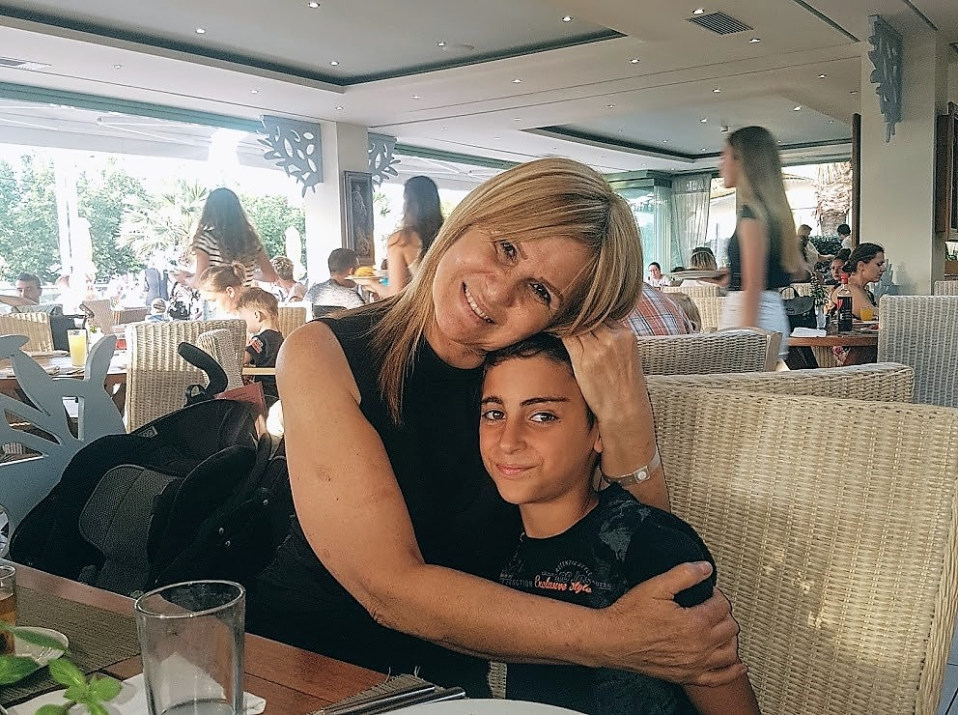

**סיפור עליית משפחת ועקנין ממרוקו והשתלבותם בארץ ישראל**

**סבתא יפה ונכד דין**

**מאורעות היסטוריים שהתרחשו ביום שסבתא יפה נולדה** :13.1.1958

**עיתון דבר**

* **הכנסת הביעה אמון בממשלה החדשה בראשות ראש הממשלה משה שרת. הנשיא י.בן צבי נתן את הסכמתו.**
* **מצריים מהדקת את ההסגר הימי על ישראל.**
* **סימפוזיון על מחלת הכלבת.**
* **תחזית שעד 1967 תחוסל מחלת המלריה.**
* **חשש שהקונגרס יקצץ בסיוע - נשיא ארה"ב דוייט אייזנהאואר יגיש את התקציב החדש כשהחשש קיצוץ סכומים לסיוע חוץ.**
* **התקדמות גדולה במחקרים מדעיים על דרכי הניצול של אנרגיית השמש.**
* **משימת המגבית בשנת העשור למדינה למען קליטת המיליון השלישי.**

**חצי מיליון מארצות המצוקה של מרכז אירופה ומזרחה מוכנים לעלות בכל שעה (דבר-אליהו דובקין יו"ר נשיאות קרן היסוד והמגבית המאוחדת לישראל).**

**סבתא יפה מספרת על ילדותה :**

בילדותי ונעוריי גרתי במושב צלפון.

במושב התגוררו יחדיו עולים מתימן ועולים ממרוקו וזכורה לי שכנות טובה ומכבדת אחד את התרבות של השני.

גדלתי במשפחה בת 7 נפשות כשאני הקטנה במשפחה.

שמות אחי – יצחק ז"ל, שרה, חיים ז"ל, שולמית ז"ל, פרוספר, מיכאל, גאולה ואנוכי יפה.

שולמית נפטרה במרוקו בגיל שנה מסיבוך של מחלת אדמת לא זכיתי להכירה . שולמית קבורה בקזבלנקה בבית העלמין היהודי הישן.

אימי אסתר ז"ל אם חמה דאגנית ואוהבת עם כישרון בישול מיוחד כשלה לא חשנו במחסור אפילו אם המצב היה דחוק מלחם ישן הכינה צנימים רקחה ריבות רבות. מחלב הפרות הכינה גבינות ....בהיותי בת 10 היא חלתה בדלקת ריאות . עם השנים המחלה החמירה

בשנת 1982 לאחר אשפוז ממושך בחדר טיפול נמרץ בבית החולים הדסה עין כרם היא נפטרה .

חיים ז"ל -האח השלישי חלה במחלת הסרטן המחלה הכריעה והוא נפתר בשנת 1992

אבי משה ז"ל נפטר בשיבה טובה

יצחק ז"ל אחי הבכור נפטר ממחלת הסרטן בשנת 2018

אחי הגדולים יצחק .שרה וחיים האהובים סייעו למשפחה כלכלית ולאחים הצעירים בכסף .בגדים ותפנוקים כל אחד לפי יכולתו ושיקול דעתו.

מיכאל ופרוספר אחי האהובים גרים במושב צלפון עם משפחותיהם מיכאל גר בנחלת ההורים.

שרה המלאכית שדואגת לכולם כאמא היא ומשפחתה גרים ברמלה

גאולה הנפש התאומה שלי גרה עם משפחתה בנס ציונה .לפני 3 שנים היא התאלמנה עד היום אני כואבת על האבדה ועל הקושי שלה להתמודד ולהשלים עם כך.

מושב צלפון –

מושב הממוקם בין רמלה לבית שמש מקום הולדתי, ילדותי ונעורי עד נישואי. כיום אני מתגוררת במושב פתחיה.

ישנם זיכרונות שצפים במידי כשאני נזכרת בילדותי במושב, זיכרונות חשובים

ומשמעותיים בעיצוב וחישול אישיותי .

הבית היה בית קטן מאוד, 2 חדרים וללא מקלחת ושירותים. השירותים היו מחוץ לבית וכדי להתקלח הרתחנו מים בגיגית, על הפתילייה והתקלחנו .

הבית שימש ל-9 נפשות והצפיפות הייתה ניכרת. כשאני נזכרת בכך עולה בי בליל של רגשות וזיכרונות, מחד גיסא בית עם המון תנועה ורעש, קושי כלכלי, אמא שעובדת קשה בכביסות ביד עם קרש הכביסה הידוע , בניקיונות. בבישול על פתילייה ופרימוס. והמלאכה לא קלה כי המשפחה גדולה.

בשלב יותר מאוחר "הוקל" לנו מבחינת התנאים ,בבית נבנתה תוספת בנייה שכללה: שירותים, מקלחת וחדר נוסף וברכישת במכונת כביסה, מקרר וכיריים לבישול

ומאידך חום, אהבה ודאגה אמתית לבריאותנו ושלומנו והאווירה הייתה נעימה ושמחה. לשאלת נכדי דין " סבתא לא היה לך קשה? השבתי לא כי מצב כל התושבים היה זהה.

ולא היה לנו מקור להשוואה.

**החורפים במושב ובבית**

כבישי אספלט נסללו במושב בשנת 1965, עד שנה זו בחורפים היה קושי בהתניידות למכולת, למרפאה, לטלפון הציבורי (כמובן שלא היו טלפונים בבתים) ולבית ספר.

לרוב נעזרנו בסוסה ברכה שהביאו לנו מהסוכנות.

הזיכרונות הנעימים בערבים הקרים כולנו הצטופפנו מסביב הפתילייה ותנור הנפט ומנהלים שיח, מספרים חוויות, בדיחות וכו' ובאופן קבוע היה סיר מרק או תה מתבשלים ומדיפים ריחות שעד היום אני מריחה.

בקיץ שכבנו בחוץ עד השעות המאוחרות עקב החום שהיה בבתים הלא ממוזגים. אבי היה מספר לנו סיפורים מרתקים שהיום אני מצרה על כך שלא תיעדתי.

**משפחתה של סבתא יפה :**

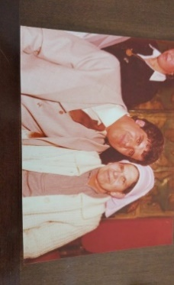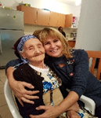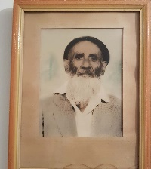

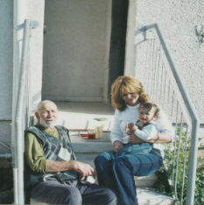

**אסתר – אמא של סבתא יפה ופרוספר, אח של סבתא יפה**

**דויד - סבא של סבתא יפה**

**סעדה – אשתו של סבא דויד של סבתא יפה**

**משה – אבא של סבתא יפה, עם סבתא וניצן הנכד הראשון**

**משפחת מור יוסף**

משפחתה של אמי אסתר, משפחת "מור יוסף" - נגזר מהשם המקראי מורה רב - יוסף האב המקראי. משפחתה מנתה אמא-שמחה אבא-משה, שנפטר בגיל צעיר ושני ילדים: אמי-אסתר והדוד אהרון, לא ידוע לי אם לידת שני ילדים זה מבחירה או אילוץ. סביר להניח אילוץ מאחר ובתקופה זו הייתה תמותה גדולה של תינוקות .

משפחתם התגוררה בכפר מררן ושם קבור סבי משה. סבא משה ואביו שמואל התפללו בבית הכנסת "בני ישועה" שנמצא במררן.

**משפחת ועקנין**

משפחתו של אבי. משפחת ועקנין פירוש: "וא" פירוש בנו של..., עקנין בנו של יעקב שם חיבה ליעקב אבינו.

משפחת ועקנין- אמו של אבי, שמחה נפטרה צעירה.

אביו של אבי, דויד – אותו הכרתי בשנת 1963 כשעלה לארץ עם אשתו השנייה, סעדה ושני ילדיו: ניסים ומזל. כיום סעדה ושני ילדיה גרים בפתח תקווה.

[אבי משה נולד בכפר ליד ווארזזת](https://earth.google.com/web/@30.93552241,-6.93258935,1136.31648568a,19940.15914252d,35y,0h,0t,0r/data=ClYaVBJMCiQweGRiYjEwNDA3NzQyMjA1NzoweDI2YjNjYjUyOWIzN2FiMDAZ3mOftvzuPkAhoFBPH4G_G8AqEteQ15XXkNeo16bXkNem15jXlBgCIAEoAg) ולאחר נשואיו לאימי אסתר, [הם גרו ברחוב דרב אלגבז שבקזבלנקה.](https://earth.google.com/web/@33.59057361,-7.56519052,35.00892595a,37732.1972369d,35y,0h,0t,0r/data=ClEaTxJHCiMweGRhN2NkNDc3OGFhMTEzYjoweGIwNmMxZDg0ZjMxMGZkMxmtf3yuW8lAQCG4C4Po_1sewCoO16fXlteR15zXoNen15QYAiABKAI)

הם התפללו בבית הכנסת בני יששכר רחוב זמיע שלוח בקזבלנקה.

משפחתי עלתה לארץ ישראל בשנת 1956. בזמן שמרוקו קיבלה את עצמאותה מצרפת וכן חזרתו של מוחמד החמישי לשלטון. מוחמד החמישי נתן ליהודי מרוקו את מלוא הזכויות באופן הצהרתי. אך בלחץ הליגה הערבית נאסרה עזבתם של יהודי מרוקו.

אי לכך בעזרת המחתרת היהודית, עלתה לארץ משפחתי בשנת 1956 , הם עלו דרך צרפת (מרסיי) ומשם עלו לאניית מעפילים בשם "ירושלים הנצורה" והגיעו לארץ להגשים את החזון הציוני.

**השתלבות המשפחה בארץ למודת מלחמות**



אבי משה אימי אסתר האחים-יצחק. שרה .חיים. פרוספר ומיכאל

נולדו במרוקו גאולה ואני נולדנו בארץ.

הורי הגיעו היישר למושב צלפון .

אבי שהיה רפד במקצועו .נאלץ לפרנס את משפחתו .בחקלאות .

רפת הפרות, לול תרנגולים. זכורים לי קשיים שנבעו מחוסר ידע בתחום.

בשנת עלייתם 1956 היה מבצע .קדש ומלחמת סיני, המלחמה פורצת

עם מצרים כתגובה למתקפות מסתננים ממצרים.

בהיותי בת 9 שנים בשנת 1967 פורצת מלחמת ששת הימים עם מצריים כתגובה לסגירת תעלת סואץ - כל משפחה במושב התחייבה לבנות שוחה באדמה שתשמש כמקלט ולאגור מים ומזון יבש וקופסאות שימורים.

1973 מלחמת יום כיפור פורצת בהפתעה ממצרים וסוריה. מושב צלפון -מושב דתי שמרבית התושבים היו בבית הכנסת. לפתע התחילו להיכנס רכבים למושב ולאסוף לוחמים מבית הכנסת.במסגרת האיסוף אספו את אחיי: יצחק, חיים למילואים.

פרוספר ומיכאל היו בשירות סדיר.

4 בנים במשפחתי מגויסים. הפחד החרדה והבכי התישו את אימי .



בשנת 15.7.76 בתום 12 שנות לימוד בבית הספר התיכון "אבן העזר" התגייסתי לצהל ושמשתי בתפקיד אלחוטנים. שירתתי תחילה בפיקוד הצפון ובפיקוד מרכז.

לאחר כשנה שוחררתי עקב נישואי לבחיר ליבי, שמשון.

**משפחה חדשה מתהווה - משפחתי הנוכחית**



שמשון בן מאיר ואירמה, עולים מאלג'יר.





ואני מתחתנים ברמלה בתאריך 15.6.77

לאחר החתונה הבאנו לעולם שלושה ילדים מקסימים,

גאה בהם וכל יום מחדש אני מודה לאל שהתברכתי

בילדים כל כך טובים ואנושיים.

**משה ושירה {אתי}**

**אירי ומשה**

אירי-אירמה ילדתי את בתי הבכורה ב-22/8/1978.

לאחר שסיימה את התיכון,

התגייסה לצבא ושירתה כקצינה. אירי עובדת כאדריכלית

כיום נשואה ליניב ויש להם 3 ילדים : ניצן, **דין** ואן.



את בני השני,משה ילדתי ב-12/11/1981.

לאחר התיכון התגייס משה לצה"ל ושירת כלוחם בגולני בגדוד 51.

הוא השתתף במבצעים- חומת מגן. צוק איתן ובמלחמת לבנון השנייה.

תקופה לא קלה עברנו בביתנו אך תודה לאל שחזר בשלום .

בתום השירות למד באוניברסיטת אריאל הנדסת חשמל.

**משה בשרותו הצבאי**

כיום הוא נשוי לטלי ולהם שני בנים : גל ואביב.

את בתי הקטנה, אתי{אסתר} ילדתי ב- 15/8/1984.

בהיותה בת 18 היא הצהירה בפני שאינה אוהבת את שמה לכן החליפה לשירה,

היא למדה בהרצוג ובתום הלימודים התגייסה לצה"ל ושימשה כתצפיתנית.

שירה למדה כלכלה באוניברסיטת בן גוריון.



היום היא נשואה ליונתן ולהם שני ילדים : גיא ויהלי.

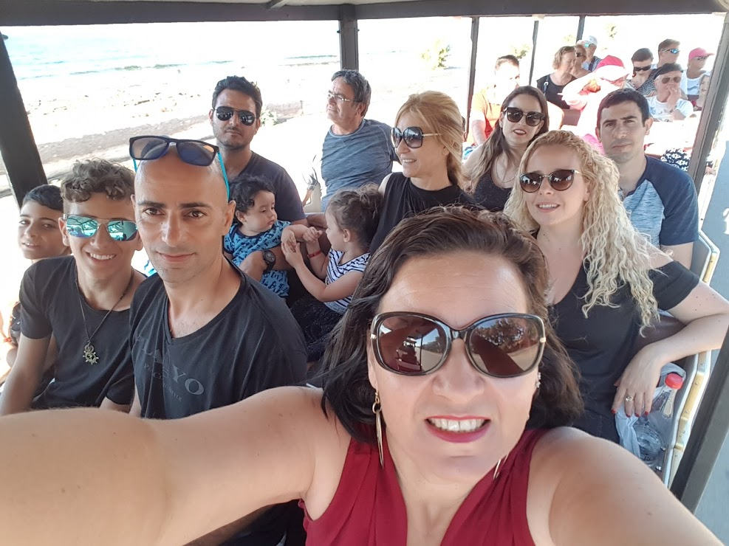

.

**אירי. יניב. ניצן. דין. אן.**

**משה .טלי. גל. אביב**

**שירה .יונתן .גיא . יהלי**

